領域科目 | 英文 | 多元評量項目 | ▓實作評量 □軼事紀錄  ▓口語評量 ▓檔案評量  □其它評量（ ）
評量日期 | 109/4/22 | 評量地點 | 創客教室
多元評量內容簡介 | - 以電影配音來實際學習生活化英語。  - 模仿英語的生活用語及語調。  - 將學到的英文應用在日常生活上。
評量照片 | 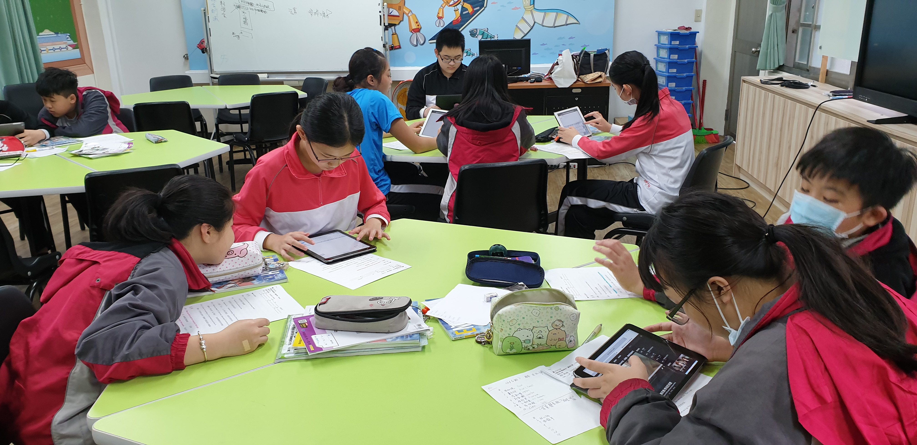
評量照片 | 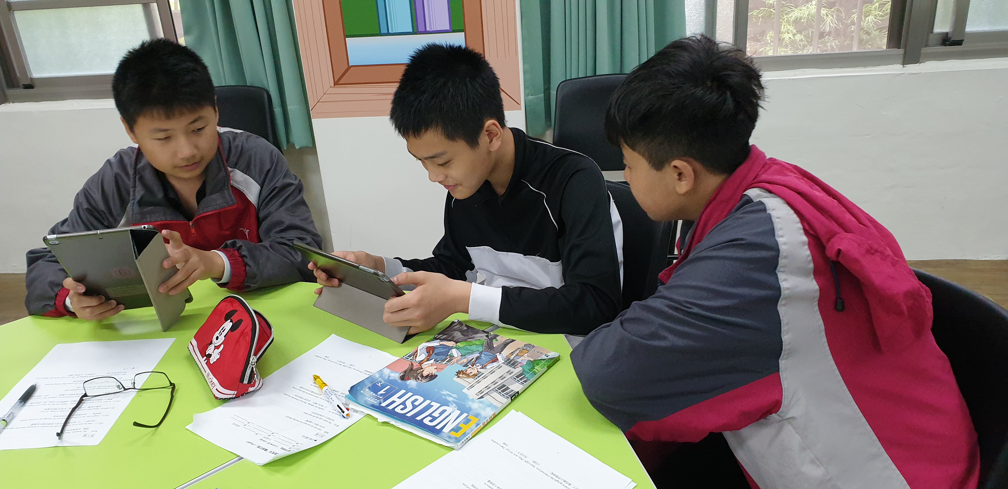
基隆市立南榮國民中學 學年度第 學期學生多元評量實施成果

